FenÊtres ouverture
vers l’intérieur RPT
de la gamme SOLEAL FY

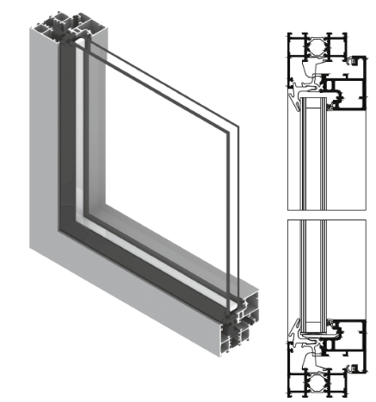
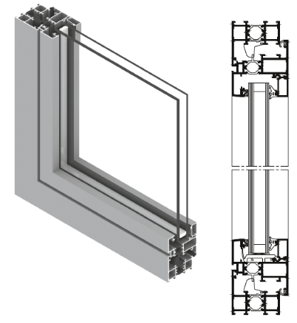
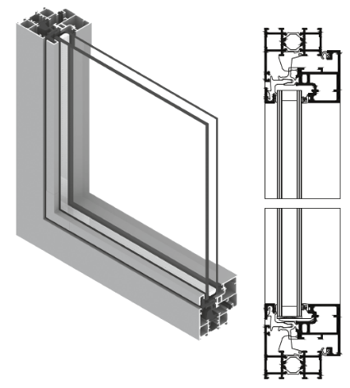

Ouvrant Minimal
Ouvrant Minimal Chant Clippable
Ouvrant Apparent

A/ Descriptif type APS
- système :
La menuiserie de 65mm de profondeur (choix selon performance thermique du projet), sera composée d’ouvrant à la française et/ou oscillo-battants et/ou à soufflet et/ou ouvrant pompier et/ou partie fixe en profilé aluminium à rupture de pont thermique de la gamme SOLEAL FY de chez Technal ou de qualité et de technicité strictement équivalente.
- Traitement de surface :
Traitement de surface par laquage teinte RAL (ou autre) de type …. ou Traitement de surface par anodisation de type…
- Remplissage :
Remplissage de type double vitrage certifié CEKAL de chez … de composition…. avec isolateur de type….
Transmission lumineuse TL (EN410) : … et / ou de la fenêtre TLw
Facteur solaire Sg (EN410) : …et / ou de la fenêtre Sw….
- Performances :
/ Thermique : La menuiserie justifiera d’un Uw maximum de …. W/m². K, obtenu en utilisant un double vitrage proposant un Ug de …. W/m²K et un intercalaire proposant Psi de …. W/m²K.

Pour une ou plusieurs applications représentatives du projet (choix et quantité à définir par la maitrise d’œuvre) un calcul thermique validé par le CSTB sera à fournir par l’entreprise adjudicataire du présent lot.
/ Acoustique : L’ensemble menuisé justifiera selon EN ISO 10140 & EN ISO 717 & EN fenêtre 14351-1 d’un affaiblissement acoustique de …
/ AEV : L’ensemble menuisé, par sa situation géographique, justifiera d’un classement Air Eau Vent de type : A…E…V…
/ Perméabilité à l’air Q4 et Q100 : L’ensemble menuisé justifiera d’un Q4 maxi de … et Q100 maxi de…
/ Anti-effraction : Menuiseries justifiant d’un test anti-effraction de classe 2 selon EN 1627-30
B/ Descriptif type PRO
La menuiserie sera composée d’ouvrant à la française et/ou oscillo-battants et/ou à soufflet et/ou ouvrant pompier et/ou partie fixe en profilé aluminium à rupture de pont thermique de la série SOLEAL FY de chez Technal ou de qualité et de technicité strictement équivalente. Le fabricant du système constructif qui fournira l’entreprise adjudicataire du présent lot devra être en mesure de fournir le certificat de qualité Iso 14001.
- ProfilÉs :
Les profilés utiliseront un alliage d’aluminium de qualité bâtiment CIRCAL 75R bas carbone justifiant d’un minimum de 75% d’aluminium recyclé et justifiant de 2.3 kg de CO2e / kg d’aluminium produit.
Ces profilés seront conformes à la norme NF EN 14024 et bénéficieront de la certification « NF 252 – Profilés Aluminium RPT ».
Le cadre périphérique sera réalisé par un profilé tubulaire multi chambres de 65 mm de profondeur (choix selon performance thermique du projet).
La rupture thermique sera assurée par deux barrettes isolantes serties. Elles seront à base de polyamide PA6.6 chargées à 25% de fibre de verre.
Le profilé périphérique disposera de rainure pouvant recevoir un profilé de type couvre joint, bavette, tapée ou autre habillage nécessaire.
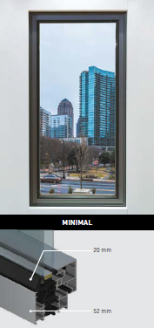
L’ouvrant sera de type :
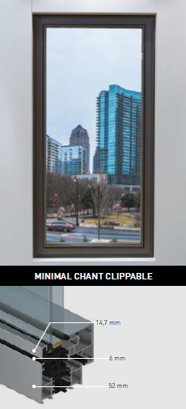

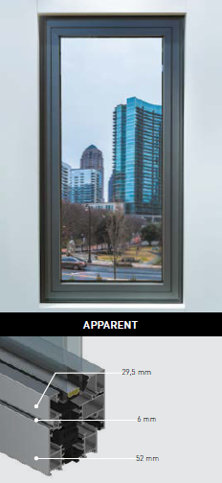

MINIMAL :
La partie ouvrante sera réalisée par un profilé tubulaire multi chambres de 75 mm de profondeur (choix selon performance thermique du projet) formant ouvrant et venant se dissimuler derrière le battement du dormant.
La rupture de pont thermique sera obtenue par une barrette de forme permettant le clippage de la parclose extérieure qui maintiendra le vitrage.
Cette parclose sera en thermo plastique isolant, visible dans sa partie haute et formant un pan coupé.
Dans le cas d'une application deux vantaux, le battement central aura une masse vue de 66 mm
L'assemblage de ce cadre sera réputé étanche et réalisé en coupe d'onglet par équerre à sertir en aluminium
ou Minimal avec chant clippable
La partie ouvrante sera réalisée par un profilé tubulaire multi chambres de 75 mm de profondeur (choix selon performance thermique du projet) formant ouvrant. La face extérieure du profilé ouvrant et du profilé dormant sera au même nu
La rupture de pont thermique sera obtenue par une barrette de forme permettant le clippage de la parclose extérieure qui maintiendra le vitrage.
Cette parclose sera en thermo plastique isolant, visible dans sa partie haute et formant un pan coupé
Ce pan coupé recevra un profilé chant clippable de 15mm qui permettra de souligner discrètement la partie ouvrante
Dans le cas d'une application deux vantaux, le battement central aura une masse vue de 100 mm
L'assemblage de ce cadre sera réputé étanche et réalisé en coupe d'onglet par équerre à sertir en aluminium.
ou APPARENT
La partie ouvrante sera réalisée par un profilé tubulaire multi chambres de 75 mm de profondeur (choix selon performance thermique du projet). La face extérieure du profilé ouvrant et du profilé dormant sera au même nu.
La masse vue extérieure visible de l'ouvrant sera de 29,5 mm.
Dans le cas d'une application deux vantaux, le battement central aura une masse vue de 137 mm
L'assemblage de ce cadre sera réputé étanche et réalisé en coupe d'onglet par équerre à sertir en aluminium.
L'étanchéité entre dormant et ouvrant sera réalisée par une double barrière de joints continus et ininterrompus dans les angles.
La première barrière sera réalisée par un joint central en EPDM cellulaire bi dureté continu et ininterrompu dans les angles du profilé dormant.
La seconde barrière sera réalisée par un joint EPDM continu et ininterrompu dans les angles du battement du profilé ouvrant.
Sauf application particulière, les profilés seront assemblés en coupes d’onglets et/ou droite au moyen d’équerres en alliage d’aluminium. L’assemblage sera réalisé par sertissage ou goupillage et il sera renforcé par l’injection d’une colle bi-composant.
Dans le cadre de châssis composé on pourra réaliser un ou des châssis fixes attenants.
Le cadre périphérique sera réalisé par un profilé tubulaire multi chambres de 65 mm de profondeur par 52 mm de face visible. Les montants ou traverses intermédiaires proposeront une face vue de 77 mm ou plus selon dimensionnement statique.
Le profilé disposera de rainure pouvant recevoir un profilé de type couvre joint, bavette, tapée ou autre habillage. Dans le cas d'assemblage de châssis en bande filante, des profilés spécifiquement adaptés par le fabricant seront mis en œuvre.
Conformément au NF DTU 39 P1 les orifices de drainage dans les traverses auront une section minimale de 50 mm² et leur nombre sera d’au moins un orifice par tranche de 500mm de feuillure basse.
La technique du drainage des eaux du système constructif employé sera la technique dite du drainage caché. L’utilisation de busettes en plastique pour le drainage de face, des eaux ne sera pas autorisée.
La solution du drainage caché sera mise en œuvre sur les traverses basses ainsi que sur les traverses intermédiaires.
Le remplissage sera maintenu par une pareclose directement crochetée sur le profil.
Un joint à bourrer en EPDM viendra verrouiller ce crochetage en s'insérant entre le remplissage et la parclose

- Traitement de surface :
Les profilés du système constructif employés seront de qualité marine.
Le fabricant du système constructif sera certifié Qualicoat seaside pour garantir une très haute qualité de traitement
LAQUAGE
Les profils seront laqués teinte RAL ou autres selon le choix de l’architecte de type….
Le laquage sera réalisé dans un atelier industriel bénéficiant du label QUALICOAT, avec une poudre polyester polymérisée par un passage au four d’épaisseur de 60 à 80 microns.
ou Anodisation
Les profilés recevront une couche d’anodisation de classe 20 (20 microns).
La coloration sera réalisée suivant le procédé électrolytique (pigments métallique) de type…. Ce traitement de surface justifiera du label Qualanod.
- Quincailleries et accessoires :
Les accessoires utilisés justifieront de validations conjointes avec le système constructif précédemment décrit et seront de la même finition que les profilés.
La partie ouvrante s'articulera à l'aide de paumelles réglables fixées sur le dormant par insert et vis inox de type Torx ou par paumelles dissimulées/cachées dans la feuillure, entre dormant et ouvrant.
Le système de fermeture sera réalisé par boitier crémone monodirectionnel encastré dans le profilé ouvrant. La manœuvre s'effectuera par poignée en aluminium de type béquille.
L’ouverture et les quincailleries inhérentes seront de type :
à la française avec une ouverture à 180° jusqu’à 110kg (voir dimensions) et une ouverture à 100°jusqu’à 160kg avec la solution en paumelles dissimulées/cachées.
ou à soufflet jusqu’à 110Kg (voir dimensions) en paumelles dissimulées/cachées
ou oscillo-battante avec une ouverture à 180° jusqu’à 110kg (voir dimensions) et une ouverture à 100°jusqu’à 160kg avec la solution en paumelles dissimulées/cachées.
ou oscillo-battante avec une poignée munie d’une clé de condamnation.

/ Option limiteur d’ouverture : Ouverture à la française (largeur de vantail mini > 500 mm).
Le limiteur d’ouverture sera totalement invisible.
L’activation de ce limiteur s’effectuera depuis la clé située sur la poignée de manœuvre de la fenêtre.
Cette serrure à clé commune à toutes les fenêtres commandera les 3 fonctions suivantes : ouverture limitée, ouverture totale, condamnation de l’ouverture.
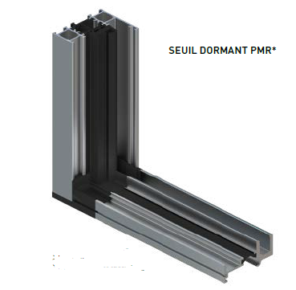
/ Options seuil pour PMR : Un profilé seuil pour Personnes à Mobilité Réduite équipera les portes fenêtres à ouverture intérieure.
Ce profilé sera à rupture de pont thermique et mécaniquement assemblé avec l'huisserie dormante pour garantir une parfaite étanchéité.
Le profilé ouvrant de type apparent recouvrant le seuil recevra un profilé faisant office de rejet d'eau avec joint d'étanchéité en EPDM.
Le système employé pour réaliser la porte fenêtre équipée de seuil pour PMR fera l'objet de PV d'essais AEV de la part du fabricant.
/ Option ouvrant pompier : La partie ouvrante sera réalisée avec le même profilé que les autres fenêtres.
Elle sera équipée d’une fermeture à carré pompier conforme à l’usage.
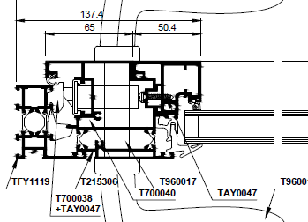
Aucun autre système de fermeture et/ou d’ouverture ne viendra contrarier le bon fonctionnement de l’ouvrant pompier.
/ Option montant serrure : Le montant de l’ouvrant recevant la béquille sera élargi afin de permettre la mise en œuvre de serrure de porte, permettant l’accessibilité et/ou la condamnation de l’intérieur et de l’extérieur.
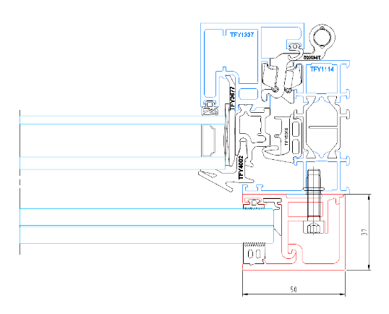
/ Option garde-corps intégré : Un garde de corps de type Skyforce de chez Onlevel ou équivalent sera rapporté en applique sur la menuiserie, par fixation invisible sur les montants et sans traverse apparente. L’entreprise devra fournir l’ensemble des validations inhérentes au système fonction des dimensions et du système de fixation retenu.
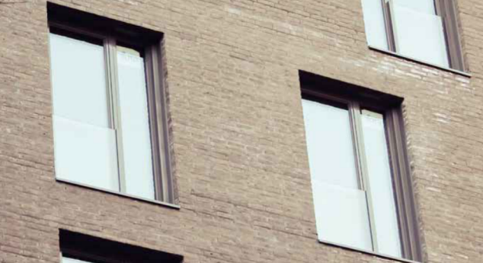

*

- REMPLISSAGE :
Le remplissage sera de type double vitrage certifié CEKAL de chez … de composition…. avec isolateur de type….
Transmission lumineuse TL (EN410) : … et / ou de la fenêtre TLw
Facteur solaire Sg (EN410) : …et / ou de la fenêtre Sw….

- PERFORMANCES :
/ Thermique : La menuiserie justifiera d’un Uw maximum de ….. W/m².K.
Pour une ou plusieurs applications représentatives du projet (choix et quantité à définir par la maitrise d’œuvre) un calcul thermique validé par le CSTB sera à fournir par l’entreprise adjudicataire du présent lot.
/ Acoustique : L’ensemble menuisé justifiera selon EN ISO 10140 & EN ISO 717 & EN fenêtre 14351-1 d’un affaiblissement acoustique de …
/ AEV : L’ensemble menuisé, par sa situation géographique, justifiera d’un classement Air Eau Vent de type : A…E…V…
/ Perméabilité à l’air Q4 et Q100 : L’ensemble menuisé justifiera d’un Q4 maxi de … et Q100 maxi de…
/ Anti-effraction : Menuiseries justifiant d’un test anti-effraction de classe 2 selon EN 1627-30
Pour toutes informations complémentaires vous pouvez consulter notre site internet www.technal.com/
Vous pouvez également contacter votre responsable prescription régionale :

